AVALIAÇÃO DOS MANGUEZAIS URBANOS COMO PONTOS CRÍTICOS PARA A EPIDEMIA DE DENGUE EM PARANAGUÁ, PR.

Stephany Crislainy Franco Alves (PIC)
UNESPAR/Campus Paranaguá, stephanycrislainy@gmail.com

Cassiana Baptista Metri (Orientador)
UNESPAR /Campus Paranaguá, cassiana.metri@unespar.edu.br

Palavras-chave: Mosquito. Lixo. Aedes aegypti.

INTRODUÇÃO

O complexo estuarino da Baía de Paranaguá (CEP) é um intricado sistema de drenagem continental do litoral do estado do Paraná, composto por um mosaico de áreas impactadas, como cidades, portos e marinas e áreas com alto grau de preservação, como manguezais, marismas e bancos não vegetados (CASTELLA et al., 2006).
Os manguezais estão entre os ecossistemas mais sensíveis a impactos antrópicos em zonas estuarinas (SEVERINO-RODRIGUES ET AL., 2001; ALONGI, 2002), apesar de figurarem entre os mais produtivos e importantes ecologicamente (SCHAEFFER-NOVELLI ET AL., 2000; FAUNCE & SERAFY, 2006). Há uma relação direta entre a degradação de manguezais e a diminuição de estoques pesqueiros ou da qualidade ambiental como um todo (DIAS NETO, 2011).
Ainda assim, diariamente observa-se na região do CEP a degradação dos manguezais pelo lançamento de efluentes e resíduos, destruição direta, aterros etc. sendo que muitas famílias sobrevivem direta ou indiretamente deste ecossistema. Segundo Lana (1998), o atual estado de conservação dos manguezais no Paraná é um reflexo do processo de ocupação do Estado, que se deu pela ocupação pioneira no litoral. A cidade de Paranaguá foi o primeiro núcleo urbano do Estado e está inserida dentro da Baía de Paranaguá. Atualmente se observam vários bairros avançando sobre áreas de manguezais, caracterizando o município como possuidor de diversas manchas de manguezais urbanos. O avanço das moradias, aumento da densidade populacional e as baixas condições sanitárias destes bairros tornam os manguezais locais de acúmulo de resíduos sólidos variados, lançados pela população de entorno. Além disso, o próprio movimento de subida e descida das marés pode trazer lixo de outras áreas para os manguezais.
A recente epidemia de dengue observada em Paranaguá (SESA, 2016), fez ressurgirem e se multiplicarem as campanhas de conscientização, invariavelmente considerando a relação entre o acúmulo de lixo e a presença dos mosquitos vetores da espécie Aedes aegypti Linnaeus (1762). O lixo depositado em local não apropriado pode acumular água tornando-se foco de reprodução dos mosquitos (CONSOLI E OLIVEIRA, 1994). Ainda assim observa-se grande quantidade de lixo em locais inapropriados e observa-se o aumento da epidemia.
O A. aegypti é uma espécie de mosquito bastante associada às concentrações humanas, sendo descrita como domiciliar ou peridomiciliar. Apesar de reproduzir em locais naturais de acúmulo de água, onde as fêmeas ovipositam, tem preferência por recipientes artificiais (CONSOLI E OLIVEIRA, 1994).
No caso do A. aegypti, a fase larvária é marcada por alimentação e crescimento, de modo que passam maior parte do tempo alimentando-se principalmente de material orgânico acumulado nas paredes e fundo dos depósitos (BRASIL, 2001). É pequena a capacidade de dispersão do A. aegypti pelo voo, quando comparada a Aedes albopictus (Skuse, 1894), de modo que a espécie percorre grandes distâncias, geralmente através do transporte de ovos e larvas em recipientes. A capacidade de resistência dos ovos dessa espécie a dessecação é um sério obstáculo para sua erradicação. (BRASIL, 2001) No Brasil, o A. aegypti é considerado uma ameaça à saúde humana, pois é facilmente infectado por vírus quando adulto, hospedando o vírus da dengue, febre amarela e recentemente, foi introduzido no Brasil a febre Chikungunya que também é transmitida pelo A. albopictus.
Apesar de não haver comprovação de sua participação como vetor da dengue, A. albopictus é outra espécie de importância sanitária, uma vez que é hematófago e utiliza uma vasta gama de animais inclusive seres humanos (SILVA et al. 2006), além de ter sido comprovada experimentalmente a sua capacidade de transmissão dos quatro sorotipos do vírus da dengue (CONSOLI E OLIVEIRA, 1994).
Considerando que a principal estratégia de combate à dengue envolve o combate ao mosquito vetor e, portanto, aos seus locais de reprodução (FUNASA, 2001), as autoridades vêm atuando no sentido de conscientizar a população, buscar locais de acúmulo de água nas residências e arruamentos da cidade, investindo no recolhimento de lixo. Entretanto, devido a vários fatores, especialmente à dificuldade de acesso, as áreas de manguezais urbanos têm sido negligenciadas. Entretanto, como afirmado anteriormente, estas áreas podem ser importantes na epidemiologia da dengue no município devido ao lixo acumulado e inexistência de saneamento básico (SILVA ET AL., 2006; BESERRA ET AL., 2009). Confirmado este fato, é importante que estas áreas sejam consideradas nas estratégias de combate à dengue.
O presente trabalho teve como objetivo avaliar se os manguezais urbanos são pontos críticos para a proliferação do mosquito Aedes aegypti, detectando a presença de larvas do mosquito e quantificando o lixo com potencial de acúmulo de água.

METODOLOGIA

As coletas foram realizadas no período de oito meses nos manguezais urbanos de Paranaguá, localizados no Bairro Rocio (25°30'19.6"S 48°31'58.9"W) e no bairro Ponta do Caju (25°31'43.9"S 48°30'48.4"W) (Fig. 1), ambos locais com alta incidência da doença entre os moradores.
Durante os oito meses de amostragem uma dupla de pesquisadores realizou uma caminhada durante uma hora em cada manguezal, buscando resíduos e focos do mosquito, quantificando o lixo presente no local, além de registrar os dados abióticos como: Temperatura ambiente, Temperatura da água, pH, Salinidade, Condutividade e Oxigênio dissolvido.
As larvas ou pupas encontradas foram armazenadas em álcool 70%, com uma etiqueta de identificação do local de coleta e tipo de recipiente encontrado e em seguida encaminhadas para análise laboratorial.
Os lixos encontrados foram classificados adaptando a classificação da Funasa (2001) em: latas, garrafas, recipientes de plástico, peças de carro, sacolas plásticas, utensílios domésticos e recipientes naturais.
Os dados abióticos foram tabelados e analisados de acordo com cada manguezal o valor mínimo e máximo de cada item, bem como a média e desvio padrão. Em seguida foi realizado o teste t, relacionando os dados abióticos entre os dois manguezais e analisando se houve diferença entre eles (p<0,05). O lixo quantificado também foi tabelado e analisado de acordo com cada manguezal, observando valor mínimo e máximo, média e desvio padrão de cada item. Em seguida foi verificada a porcentagem de cada item nos manguezais para fazer a relação entre os dois manguezais.

RESULTADOS

As variáveis abióticas registradas estão sistematizadas na tabela 1. Com exceção das temperaturas, as variáveis ambientais apresentaram maiores valores médios no manguezal Rocio do que na Ponta do Caju (Tab. I)

Tabela I. Variáveis abióticas determinadas nos manguezais de Paranaguá entre setembro 2016 e junho de 2017. Mín= valores mínimos; Máx= valores máximos; M= média; DP= desvio padrão; ns= não significativo; *=p≤0,05.
 | Manguezal do Rocio |  |  |  | Manguezal da Ponta do Caju
Variáveis abióticas | Mín - Máx |  | M ± DP |  | Mín - Máx |  | M ± DP | p
T. Amb (°C) | 22,30 - 39,30 |  | 27,05 ±5,40 |  | 22,90 - 32,00 |  | 26,40±2,84 | ns
T. Água (°C) | 20,20 - 29,60 |  | 22,89 ± 3,02 |  | 21,80 - 27,40 |  | 23,99±2,04 | ns
pH | 7,40 - 8,50 |  | 7,90 ±0,40 |  | 7,13 - 7,90 |  | 7,53±0,26 | *
Condutividade (Ω*m⁻¹) | 31,10 - 37,10 |  | 33,89 ±2,20 |  | 11,66 - 19,30 |  | 15,10±2,33 | *
Salinidade | 20,00 - 24,30 |  | 22,00 ±1,64 |  | 4,92 - 11,84 |  | 9,10±2,30 | *
O₂ dissolvido (g*l⁻¹) | 5,80 - 48,50 |  | 29,21 ±15,54 |  | 1,7 - 20,90 |  | 8,74±6,75 | *

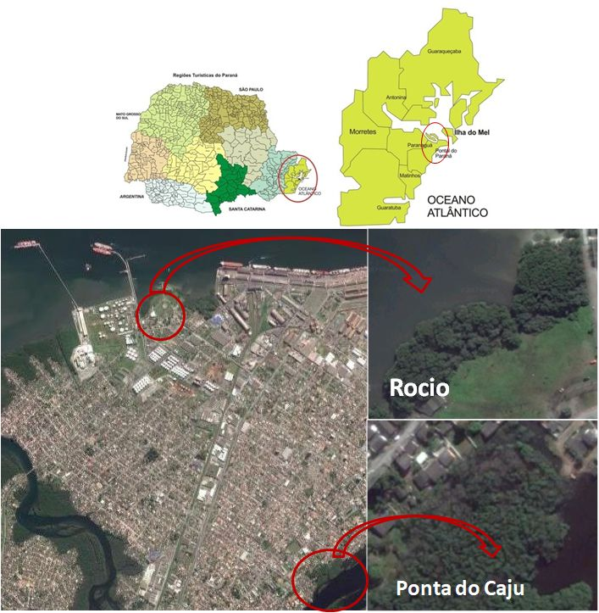
Figura 1.Localização da área de estudo Manguezal do Rocio da Ponta do Caju (direita). Fonte: Modificado de www.fuiacampar.com.br e Google Earth

A temperatura ambiente e da água, como esperado, apresentou variação sazonal com maiores valores nos meses de verão e menores nos meses de outono e inverno (Fig. 2).
Já os demais parâmetros abióticos não apresentaram variação sazonal definida (Fig. 2), porém observou-se que no manguezal do Rocio apresentou um pH mais básico e maiores valores de condutividade, salinidade e O₂ dissolvido em relação ao manguezal da Ponta do Caju.
Essa variação dos dados abióticos pode ser explicada pela localização dos manguezais analisados, uma vez que o manguezal do Rocio se localiza na adjacente da Baía de Paranaguá, no setor euhalino com maior influência marinha. Enquanto que, na Ponta do Caju, o manguezal está voltado para a gamboa do Rio Itiberê, cuja influência da drenagem dos rios da região é mais evidente acarretando em menores valores desses parâmetros.

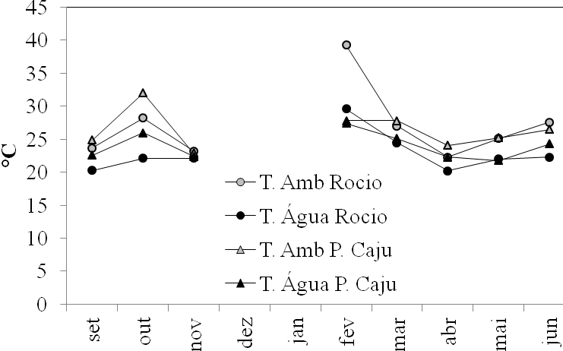
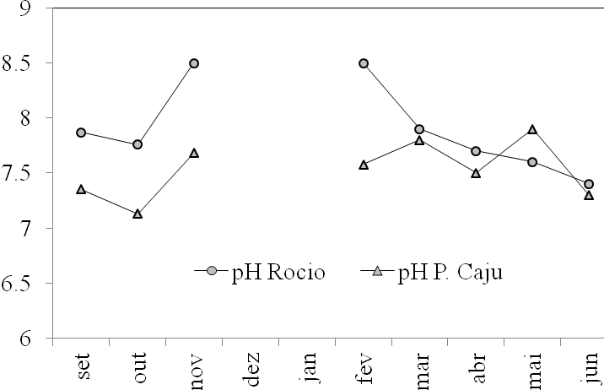 | 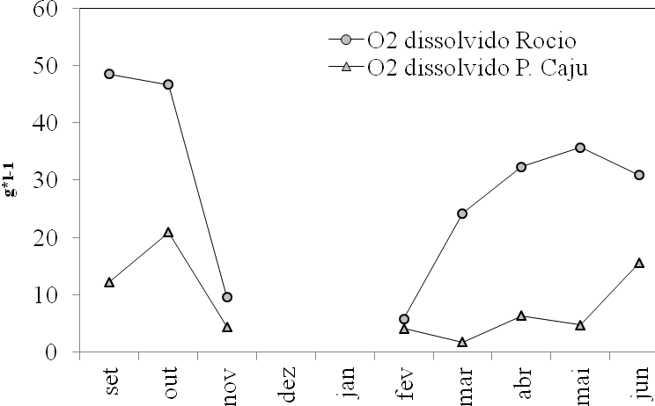
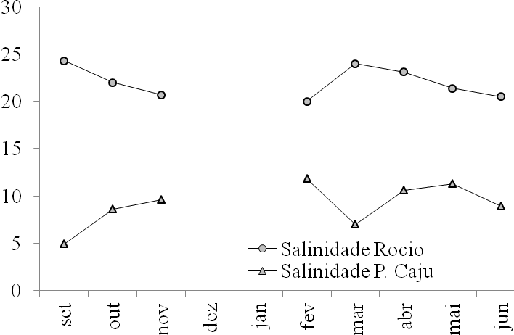 | 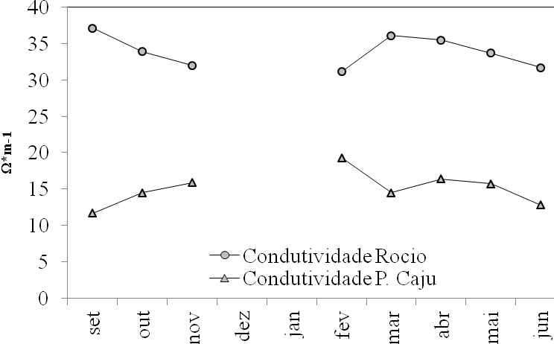
Figura 2. Variação dos dados abióticos obtidos nos manguezais da cidade de Paranaguá durante o período de coletas.

Durante os 8 meses de amostragens não foram encontradas larvas de Díptera, apenas um crustáceo alfeídeo e uma pupa de Lepidoptera, respectivamente (Fig. 3). A larva e a pupa foram encontradas no manguezal da ponta do Caju no dia 16 de setembro de 2016 em um galão de óleo e em uma chaleira, respectivamente.
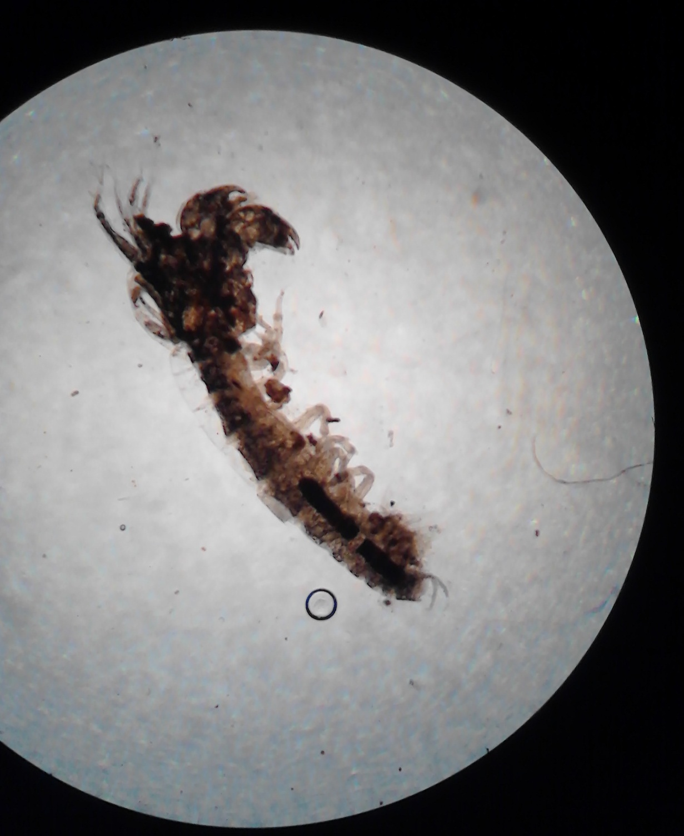 | 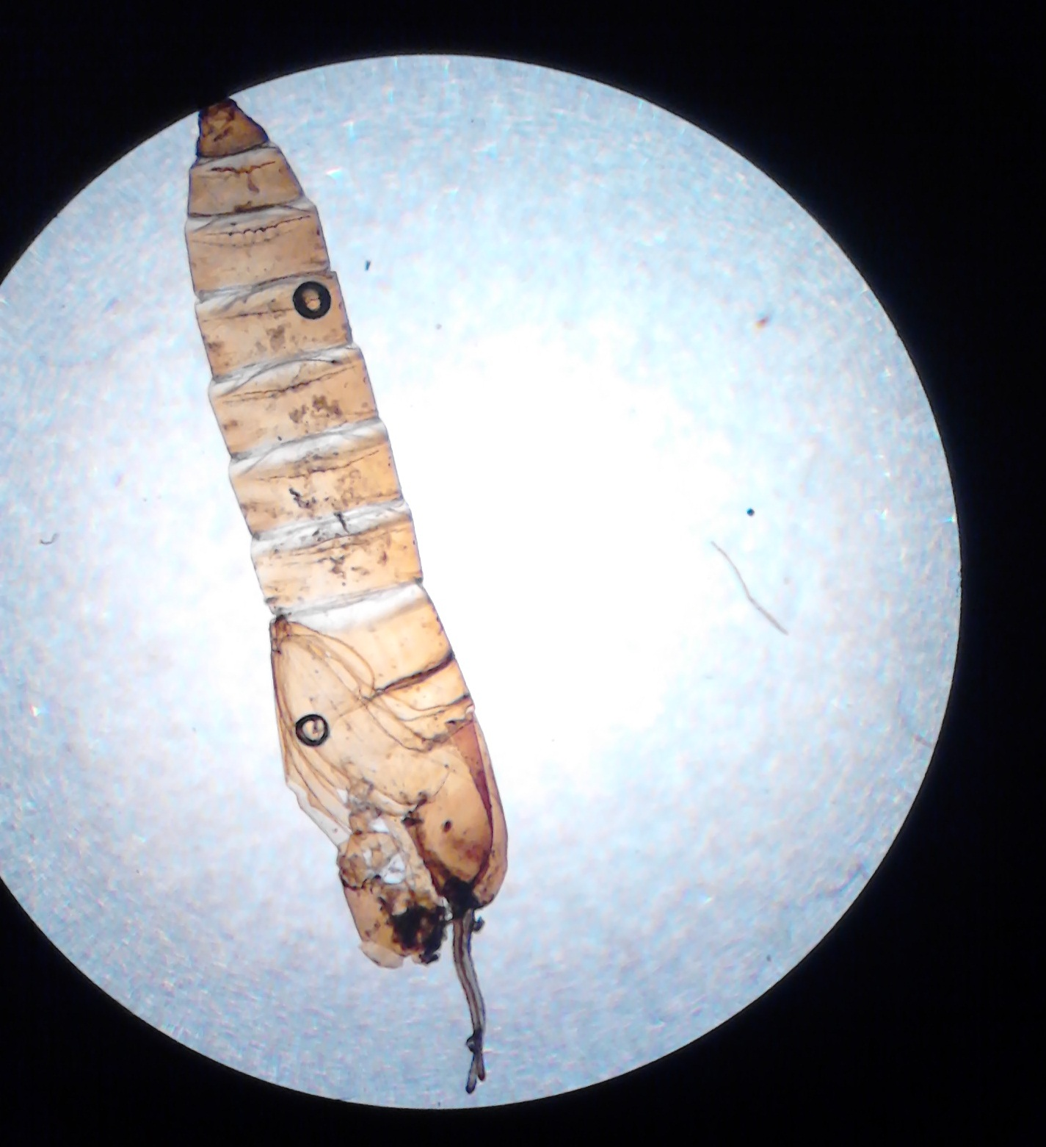
Figura 3. Crustáceo alfeídeo (a esquerda) e pupa (a direita) de Lepidoptera encontradas no manguezal da Ponta do Caju, em Paranaguá. Aumento 100 X.
Durante as amostragens foi quantificado um total de 2.073 itens ao longo dos 8 meses de amostragem, 966 no Rocio, sendo 58% sacolas plásticas e 19% recipientes plásticos e 1107 na Ponta do Caju, sendo 29% sacolas plásticas e 25% recipientes plásticos. O lixo quantificado foi separado adaptando a classificação da Funasa (2001) em: latas, garrafas, recipientes plásticos, peças de carro, sacolas plásticas e utensílios domésticos. A variação dos itens e sua contribuição no total do lixo quantificado pode ser observada na tabela 2.

Tabela II. Porcentagem total de itens e densidade do lixo quantificado nos manguezais de Paranaguá entre setembro de 2016 e junho de 2017. Mín= densidade mínima, Máx= densidade máxima, M= densidade média, DP= desvio padrão.
 | Rocio |  |  |  | Ponta do Caju
 | Total (%) | Mín | Máx | M ± (DP) | Total (%) | Mín | Máx | M ± (DP)
Latas | 10 (01%) | 0,00 | 0,47 | 0,20 (0,16) | 11 (01%) | 0,00 | 0,38 | 0,17 (0,11)
Garrafas | 191 (20%) | 2,19 | 5,47 | 3,73 (1,04) | 198 (18%) | 1,75 | 4,63 | 3,09 (0,94)
Recipientes plásticos | 182 (19%) | 2,34 | 4,84 | 3,55 (0,83) | 279 (25%) | 3,63 | 5,25 | 4,36 (0,54)
Peças de carro | 20 (02%) | 0,16 | 0,63 | 0,39 (0,14) | 91 (08%) | 1,00 | 1,88 | 1,42 (0,26)
Sacolas plásticas | 563 (58%) | 9,84 | 12,03 | 11,00 (0,78) | 320 (29%) | 3,88 | 5,88 | 5,00 (0,59)
Utensílios domésticos | 0 (0%) | 0,00 | 0,00 | 0,00 (0) | 208 (19%) | 2,50 | 4,13 | 3,25 (0,57)

No manguezal do Rocio prevaleceram as sacolas plásticas, seguido de garrafas e recipientes plásticos. No manguezal da Ponta do Caju prevaleceram as sacolas plásticas, recipientes plásticos e utensílios domésticos, que, não foram encontrados no manguezal do Rocio.
Os utensílios domésticos foram encontrados sucessivamente durante o período de coleta no manguezal da Ponta do Caju, o que pode ser explicado pelo fato do manguezal ser localizado próximo a residências.
Leite et al (2014) demonstra que quando há proximidade dessas áreas com cidades e populações tendem a ocorrer um maior número de detritos e demonstrando também que o plástico é o componente com maior abundância.
A quantidade de resíduos descartados foi surpreendente e refletiu um hábito diferenciado da população local, pois na Ponta do Caju foram observados um maior número de utensílios domésticos, itens de composição e tamanho não possíveis de serem carreados com a maré. Ao observar as atividades dos pesquisadores no manguezal da Ponta Caju, alguns moradores espontaneamente explanaram que não descartavam os resíduos no manguezal e ainda que organizam mutirões de limpeza, porém o que foi observado não corrobora com esses depoimentos, ou ainda demonstra que a situação é ainda mais grave, pois mesmo com a retirada ainda foram observados os mesmos itens (como geladeiras, banheira, sofás, cadeiras) e muitos outros resíduos sólidos. Além disso, foi possível observar uma maior densidade de lixo no manguezal da Ponta do Caju, apesar da área percorrida ser menor que a área percorrida no manguezal do Rocio.
A contribuição das áreas próximas a cidade de Paranaguá na acumulação de resíduos sólidos do complexo estuarino da baía de Paranaguá foi demonstrado por Possatto et al (2015). Os autores quantificaram todo resíduo sólido oriundo de arrasto de porta de camarões e encontraram maiores acumulações em áreas densamente povoadas da região.
Estudos realizados na região demonstram que o problema do lixo marinho transcende os limites da baía de Paranaguá, sendo transportado por correntes marinhas atingindo regiões ao Sul e ao Norte da baía. (KRELLING, et al. 2017).
Os resíduos sólidos, em especial os plásticos, são considerados uma ameaça global, principalmente devido ao seu tempo de persistência.
O plástico é demonstrado como componente de maior abundância em diversos estudos. Em 1988, apenas nos Estados Unidos, foram produzidas trinta milhões de toneladas de plástico anualmente (O’HARA et al., 1988). Os plásticos possuem diversas propriedades que fazem com que sejam um dos principais motivos de risco para o ambiente (PRUTER, 1987; LAIST 1987).
A quantidade de resíduos encontrados nos manguezais e as características destes resíduos refletem em vários aspectos e nos trazem grandes preocupações além do potencial de acumular água e tornar-se fontes da epidemia da dengue. O ecossistema sofre grande impacto com o acúmulo destes resíduos e espécies locais e de grande importância podem ser prejudicadas.
Durante o período de amostragens também foi observado o desmatamento dos mangues próximos às residências, o que demonstra a frágil situação dos manguezais urbanos de Paranaguá que estão sujeitos ao intenso impacto antropogênico, comprometendo o seu equilíbrio e os seus serviços ambientais. Haja a vista a importância desse ecossistema na preservação dos limites costeiros. No mês de outubro de 2016, os moradores da Ponta do Caju sofreram com uma maré excessivamente alta que inundou as casas, trazendo prejuízos à população (DIÁRIO 24H, 2016). Se os manguezais estivessem preservados com o seu potencial máximo de diminuição de ação de ondas, e a ocupação urbana respeitasse os limites desse ecossistema, certamente os efeitos desse eventos seriam menos drásticos.
Esse descarte excessivo reflete a necessidade urgente de ações que venham diminuir os resíduos nessas áreas e também conscientizar a população local para o despejo destes materiais em locais apropriados. Palestras e conversas mostrando a importância do ecossistema para a população poderiam ser medidas iniciais a serem tomadas, principalmente para a população próximas à estes manguezais. Além disso, projetos em parcerias com escolas e a população também poderiam ser uma maneira de conscientização e diminuição do descarte de resíduos nesses locais, pois a quantidade de lixo encontrada nos dois manguezais nos mostram a falta de preocupação e até mesmo a falta de conhecimento da população com o descarte destes resíduos e importância dos manguezais.
As consequências para a população tendem a se agravar com o acúmulo destes materiais caso não haja uma intervenção do poder público e de outros setores da sociedade.

CONSIDERAÇÕES FINAIS

Apesar de não terem sido encontradas larvas de A. aegypti, o que pode ser atribuído a uma retração da epidemia observada no período de realização das coletas, o monitoramento dos manguezais é uma valiosa ferramenta para avaliar a importância do despejo de resíduos sólidos nessas áreas na proliferação do mosquito.
A partir deste trabalho, podemos concluir que os manguezais urbanos analisados são pontos críticos para a proliferação do mosquito A. aegypti, pois apesar de não terem sido detectadas larvas e pupas da espécie, a quantidade de lixo encontrada tem grande potencial de acumular água e assim os manguezais tornarem-se focos de reprodução do mosquito. E conclui-se também, além disso, que a quantidade de lixo encontrada pode ocasionar danos ao ecossistema como um todo.

REFERÊNCIAS
ALI, M.; RAVIKUMAR, S.; BEULA, J.; ANURADHA, V.; YOGANANTH N. Insecticidal compounds from Rhizophoraceae mangrove plants for the management of dengue vector Aedes aegypti. J Vector Borne Dis 51, p 106-114, 2014.
ALONGI, D. M. Present state and future of the world’s mangrove forests. Environmental Conservation, Cambridge, v. 29, pg. 331–349, 2002.
BESERRA, E., FREITAS, E., SOUZA, J., FERNANDES C. E SANTOS, K. 2009. Ciclo de vida de Aedes (Stegomyia) aegypti (Diptera, Culicidae) em águas com diferentes características. Iheringia, Sér. Zool., 99(3):281-285.
BRASIL. Ministério da Saúde. Fundação Nacional de Saúde. Dengue: Instruções para pessoal de combate ao vetor: manual de normas técnicas. 3. ed. rev. Brasília/DF, 2001.
CASTELLA, R. M. B., CASTELLA, P. R., FIGUEIREDO, D. C. S., QUEIROZ, S. M. P. (Orgs.). Mar e Costa: Subsídios para o ordenamento das áreas estuarina e costeira do Paraná. SEMA. Curitiba. 2006.
CONSOLI, R. e OLIVEIRA, R. 1994. Principais mosquitos de importância sanitária no Brasil. Rio de Janeiro: Editora FIOCRUZ. 228 p.
DEGENER, C.; ÁZARA, T.; ROQUE, R.;ROSNER, S.; ROCHA, E.; KROON, E; CODEÇO, C.; NOBRE, A.; OHLY, J.; GEIER, M.; EIRAS, Á. Mass trapping with MosquiTRAPs does not reduce Aedes aegypti abundance. Mem Inst Oswaldo Cruz, Rio de Janeiro, Vol. 110(4): 517-527, 2015.
DERICK, WILLI. Maré alta causa alagamentos em vários bairros de Paranaguá. Diário 24h, Paranaguá, 15 Set. 2016. Disponível em: <https://diario24h.com/parana/litoral/mare-alta-causa-alagamentos-em-varios-bairros-de-paranagua/> Acesso em: 10 Ago. 2017.
DIAS NETO, J. (Org.). Proposta de plano nacional de gestão para o uso sustentável do caranguejo-uçá, do guaiamum e do siri-azul. Ministério do Meio Ambiente/IBAMA, Brasília. 2011.
DUARTE, E.; PEREIRA, J.; OLIVEIRA, H.; LIMA, H.; PEREZ, A.; PILE, E. Aedes (Stegomyia) aegypti (Diptera: Culicidae) em algumas ilhas de Cabo Verde: Tipologia dos criadouros e sua relação com a presença larval. Arq. Inst. Biol., São Paulo, v. 80, p. 359-362, 2013.
ESPINOSA, M.; GIAMPERETTI, S.; ABRIL, M. e SEIJO, A. Vertical transmission of dengue vírus in Aedes aegypti collected in puerto Iguazú, Misiones, Argentina. Rev. Inst. Med. Trop. São Paulo, 2014.
FAUNCE, C. H. & SERAFY, J. E. Mangroves as fish habitat: 50 years of field studies. Marine Ecology Progress Series. v. 318, pg. 1-18, 2006.
FERREIRA, A.; NETO, F. Infestação de area urbana por Aedes aegypti e relação com níveis socioeconômicos. Rev. Saúde Pública; 41 (6): 915-22, 2007.
FUNASA. 2001. Dengue: instruções para o pessoal de combate ao vetor, manual de normas técnicas. 3 Ed. Brasília : Ministério da Saúde : Fundação Nacional de Saúde, 84p.
KRELLING, A. P.; et al. Transboundary movement of marine litter in an estuarine gradient: Evaluating sources and sinks using hydrodynamic modelling and ground truthing estimates. Marine Pollution Bulletin. 2017.
LAIST, D.W., 1987. Overview of the biological effects of lost and discarded plastic debris in the marine environment. Marine Pollution Bulletin 18, 319–326.
LANA, P.C. Manguezais: diagnóstico, conflitos e prognósticos. Meio Ambiente e Desenvolvimento no Litoral do Paraná: Diagnóstico. Universidade Federal do Paraná. Curitiba, p.: 105-115, 1998.
LEITE, A. S.; et al. Influence of proximity to an urban center in the pattern of contamination by marine debris. Marine Pollution Bulletin. 2014.
LEITE, M. Análise da correlação entre dengue e indicadores sociais a partir do sig. Hygeia, Revista brasileira de geografia médica e saúde, 6 (11): 44-59, 2010.
MAACK, R. Geografia Física do Estado do Paraná. 2. ed. J. Olímpio. Rio de Janeiro, 450 p., 1981.
O’HARA, K., IUDICELLO, S., BIERCE, R., 1988. A Citizen’s Guide to Plastics in the Ocean: More than a Litter Problem. Center for Marine Conservation, Washington DC.
PINHEIRO, V.; TADEI, W. Frequency, diversity, and productivity study on the Aedes aegypti most preferred containers in the city of Manaus, Amazonas, Brazil. Rev. Inst. Med. Trop. São Paulo, 44 (5): 245-250, 2002.
PRUTER, A.T., 1987. Sources, quantities and distribution of persistent plastics in the marine environment. Marine Pollution Bulletin 18, 305–310.
RODERJAN, C.V.; GALVÃO, F.; KUNIYOSHI,Y.S.; HATSCHBACH, G.; KIRCHNER, F.F. Levantamento da vegetação da Área de Proteção Ambiental de Guaratuba – APA de Guaratuba. Curitiba: Departamento de Silvicultura e Manejo, UFPR, 78p., 1997.
SCHAEFFER-NOVELLI, Y., CINTRÓN-MOLERO, G., SOARES, M. L. G. & DEROSA, T. 2000. Brazilian mangroves. Aquatic Ecosystem Health & Management, Amsterdam, v. 3, n. 4 pg. 561-570, 2000.
SERPA, L.; COSTA, K.; VOLTOLINI, J.; KAKITANI, I. Variação sazonal de Aedes aegypti e Aedes albopictus no município de Potim, São Paulo. Rev. Saúde Pública, 2006.
SESA, 2016. Secretaria Estadual de Saúde do Paraná, Informe técnico 14 sobre dengue, chicungunha e zika vírus no Paraná. Disponível em: http://www.dengue.pr.gov.br/arquivos/File/Dengue_Informe_Tecnico_14_2015_2016_SE 092016_ZIKA_CHIKUNGUNYA_2016_03_08_final__1.pdf
SEVERINO-RODRIGUES, E., PITA, J. B. & GRAÇA-LOPES, R. Pesca artesanal de siris (Crustacea, Decapoda, Portunidae) na região estuarina de Santos e São Vicente (SP), Brasil. Boletim do Instituto de Pesca, São Paulo, v. 27, n. 1, pg. 7-19, 2001.
SILVA, V.C., SCHERER, P.O., FALCÃO, S.S., ALENCAR, J., CUNHA, S.P., RODRIGUES, I.M., PINHEIRO, N.L. 2006. Diversidade de criadouros e tipos de imóveis frequentados por Aedes albopictus e Aedes aegypti. Rev Saúde Pública . 40(6):1106-11.

